Социальный проект «Мы вместе»

Руководитель проекта – учитель начальных классов муниципального автономного общеобразовательного учреждения «Лицей № 4 « города Перми I квалификационной категории Пинчук Елена Африкановна.

1.Название проекта: «Мы вместе»
2.Тематическое поле: помощь престарелым людям и детям, оставшимся без попечения родителей.
3.Контингент участников проекта: дети, учащиеся начальной школы – 26 человек, родители – 21 человек, классный руководитель.
4.Актуальность.
В современном обществе зачастую самыми незащищенными слоями населения становятся пожилые люди, а так же дети, оставшиеся без попечения родителей. В этой связи нами было принято решение о разработке и реализации социального проекта, нацеленного на активизацию детей и родителей в участии в благотворительной деятельности в сфере поддержки детей и пожилых людей, находящихся в трудной жизненной ситуации. Данный проект способствует использованию потенциала добровольчества и благотворительности в осуществлении мероприятий, нацеленных на моральную поддержку людей, которым требуется помощь. Проект создает условия для проявления лучших человеческих качеств личности, способствует формированию гражданской позиции учащихся.
5.Цель:
Развитие социальной активности учащихся начальной школы и их родителей через включение в социально-значимую деятельность.
6.Задачи
- Формирование милосердия, толерантности, сострадания.
- Развитие социальных навыков поведения и установок на самостоятельное решение проблемных ситуаций.
- Координацию деятельности социума и школы по развитию социальной активности детей, родителей: расширение пространства взаимодействия с окружающим миром.
- Вовлечение учащихся и родителей в социальный проект, создание условий для реализации творческих инициатив.
- Оказание моральной и материальной помощи детям, оказавшимся в трудных социальных условиях.
7.Срок реализации – 2 учебных года (2010-2013 годы).
8.Этапы реализации проекта.
I этап (ноябрь 2010 год.)– подготовительный. Подготовительный этап предполагает введение в проект.
На данном этапе был проведён классный час, на котором была показана презентация о детях из детских домов и пожилых людях, живущих в доме престарелых. В результате обсуждения данной темы, дети и родители пришли к выводу, что мы можем сделать их жизнь немного интереснее и разнообразнее. Отсюда возникла потребность в разнонаправленных акциях, касающихся тех, кому необходимы любовь и милосердие.
Была собрана информация о благотворительных акциях для детей из детских домов в нашем городе.
II этап (декабрь 2010г. – январь 2013г.) – практический. В соответствии с проектом реализовался план проведения следующих мероприятий:
- За это время 3 раза участвовали в благотворительной акции, которую ежегодно проводит Пермский театр юного зрителя перед новогодними праздниками «Сотворим чудо вместе». (Дети и родители собрали большое количество подарков для детей из детских домов). (Приложение 1).
- Подготовили и показали музыкальный спектакль ко Дню пожилого человека «Бабушка рядышком с дедушкой».
- Организовали в лицее праздничный концерт, посвященный Дню пожилого человека «Мои года - моё богатство».
- Были приобретены и отправлены подарки к Новому году и ко Дню защиты детей в ГКУ ПК «Межведомственный центр помощи детям, оставшимся без попечения родителей» в г. Кудымкаре.(Приложение 2).
- Участвовали в VII краевом конкурсе «Письмо солдату». Конкурс проводила организация «Вектор Дружбы» при поддержке комитета по молодежной политике администрации города Перми. Дети написали письма военнослужащим землякам и ветеранам ВОВ, к которым приложили сувениры, рисунки, сделанные своими руками). ((Приложение 3).
- Участвовали в благотворительной акции МАОУ «Лицей № 4» собрали канцтовары для детей, проходящих лечение в детском отделении «Фтизиопульмонология» КПКД № 1.(Приложение 4).
- Организовали и провели концерт в КГАСК социального обслуживания «Гайвинский дом-интернат для престарелых и инвалидов» (Дети с помощью руководителя проекта и родителей подготовили обширную концертную программу – песни, музицирование, зажигательные танцы, акробатические номера, весёлые стихи. Пожилым людям очень понравился концерт, они долго аплодировали детям, желали им здоровья и счастья, приглашали ещё приезжать в гости) (Приложение5,6).
III этап (январь 2012г.) – аналитический
- Мини-сочинения « Мои впечатления о концерте».
(Дети поделились своими впечатлениями о выступлении в доме престарелых).
- Презентация проекта «Мы вместе».
Детям была показана презентация, по которой они вспомнили обо всех проведённых мероприятиях в течение проекта. Дети ещё раз пережили все волнительные моменты. Были сделаны определённые выводы – не приостанавливать начатую деятельность.
Были поставлены задачи на будущее. В марте 2013 года провести благотворительный концерт в Доме-интернате для престарелых и инвалидов с.Култаево. Продолжить сотрудничество с ГКУ ПК «Межведомственный центр помощи детям, оставшимся без попечения родителей» в г. Кудымкаре и ТЮЗом.
9. Деятельность участников проекта строилась в соответствии с принципами:
- развития - деятельность направлена на развитие социальной активности личности;
- взаимодействия – обеспечение тесного взаимодействия между участниками и исполнителями проекта;
- сотрудничества – обеспечение условий для сотрудничества со всеми участниками объединения.

Данный проект представляет различные методы и формы работы.
10. Методы и формы реализации проекта:
- концертные программы для данной категории;
- театральная деятельность;
- коллективные творческие дела и акции;
- волонтерская деятельность;
- издательская (оформление фотогазеты);
11.Результаты проекта:
- Повышение уровня социальной активности детей и их родителей.
- Расширение сферы деятельности и освоение новых видов деятельности.

Работая по социально - педагогическому проекту, дети и родители получают:
- интересную жизнь, наполненную делами, с участием в них самих ребят;
- возможность проявить себя, показать свои способности и таланты;
- выполнение реальных дел, имеющих большое значение для окружающих;
- опыт разработки и реализации социальных проектов и акций;
- приобретение детьми положительного социального опыта.

В результате проекта «Мы вместе» возникли отношения детей, родителей, педагога с пожилыми людьми, детьми, попавшими в трудную жизненную ситуацию на принципах доверия, дружбы, взаимопонимания, взаимоуважения, равноправия.
Приложение 1,2. 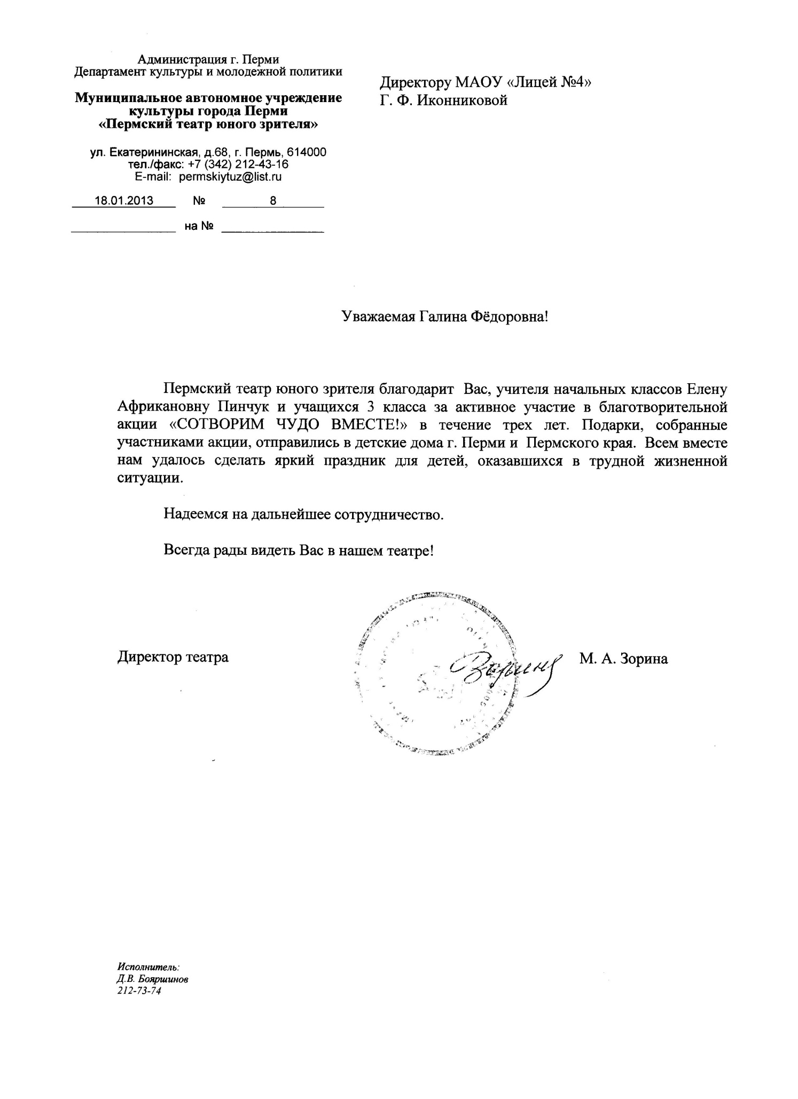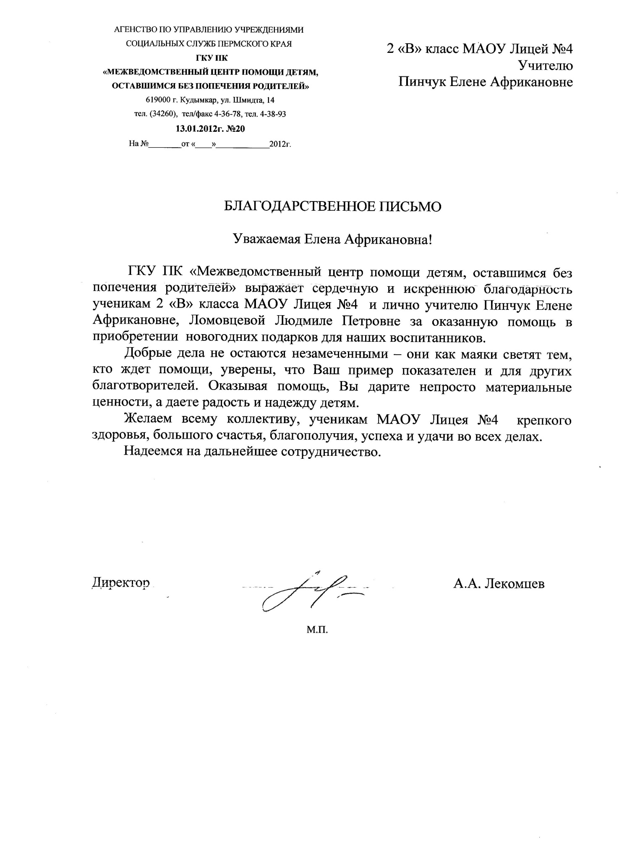
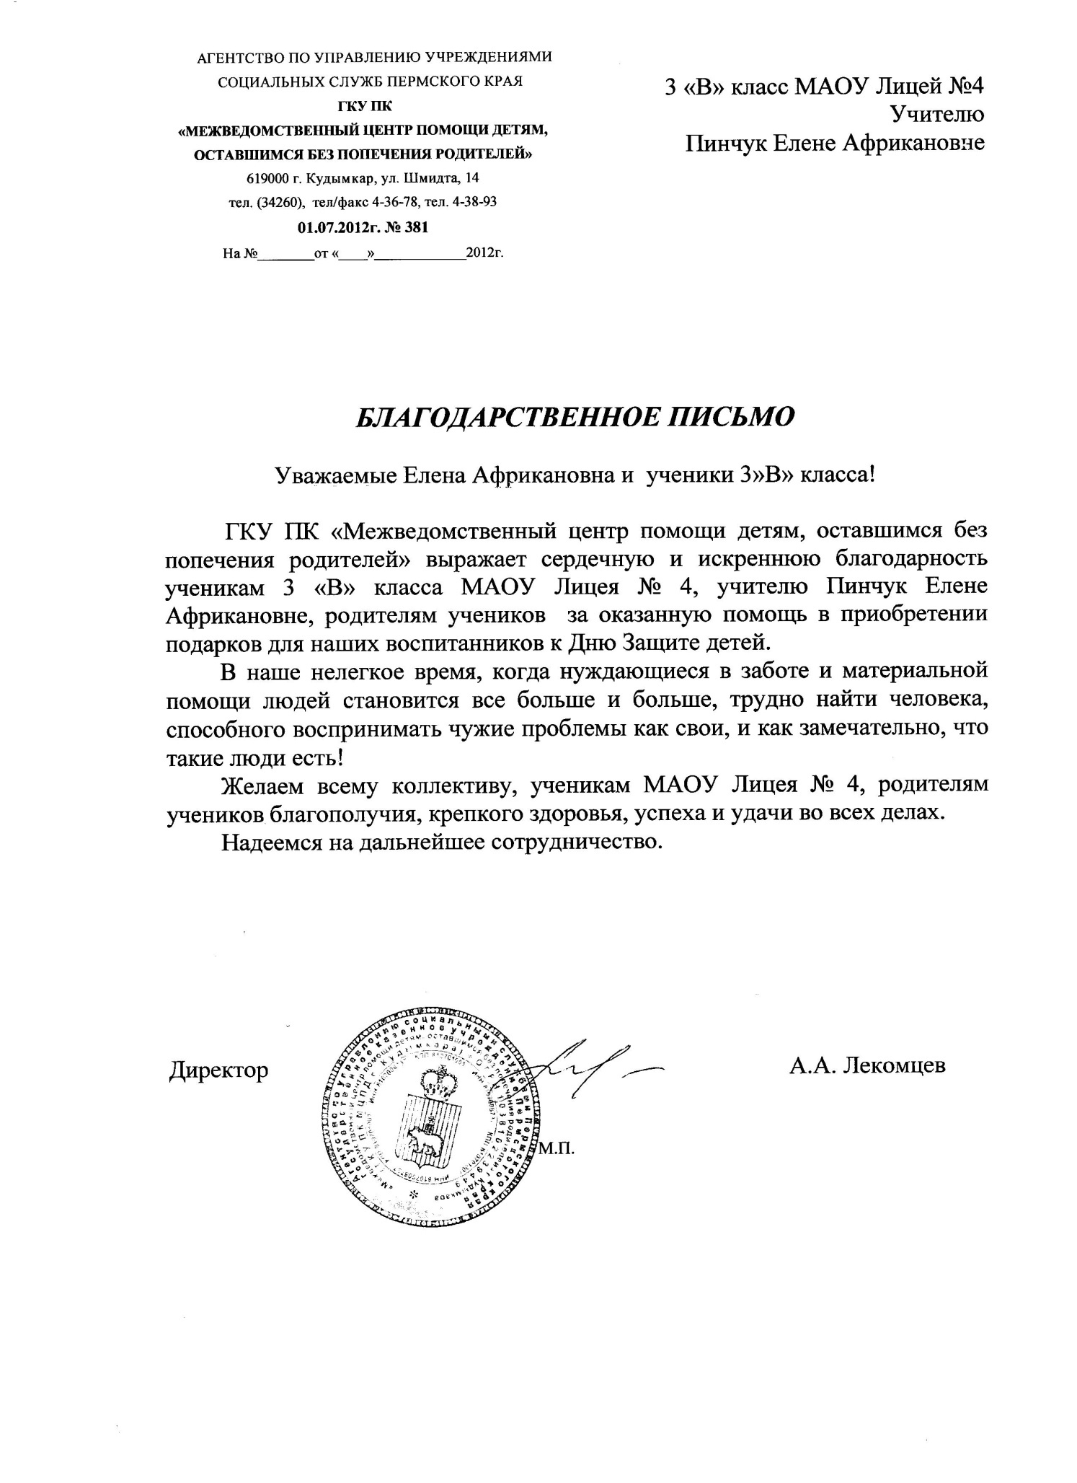

Приложение 4. 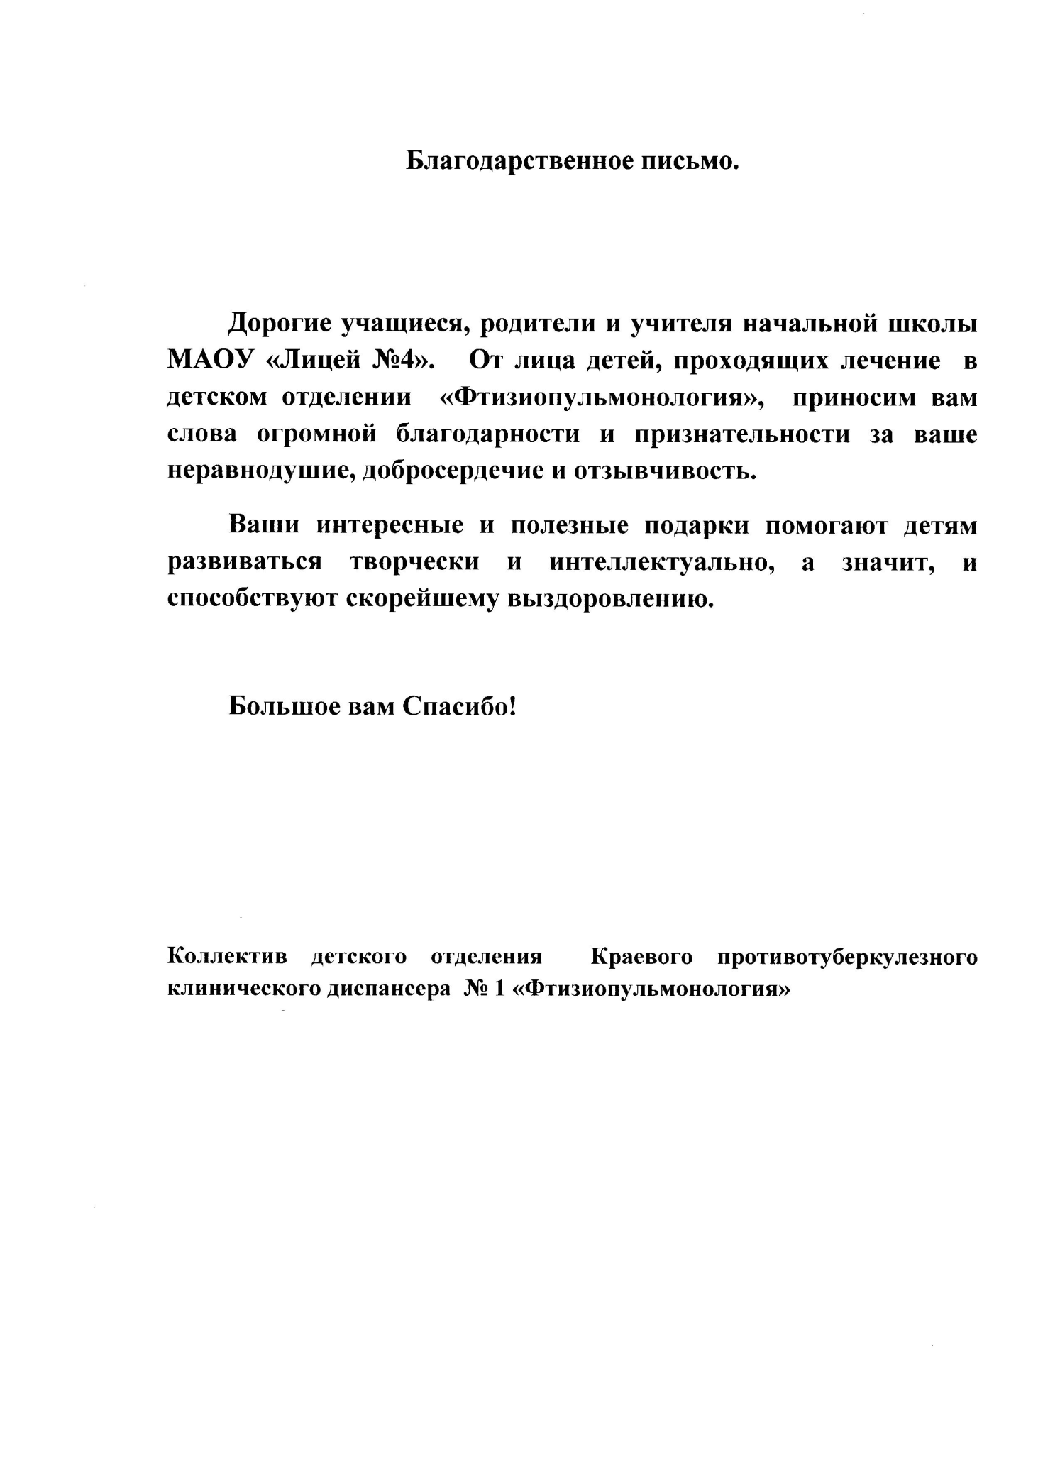

Приложение 6.
Мини-сочинения (грамотность и стилистика письма детей не исправлена).

Мини-сочинение ученицы 3 «в» класса Кобелевой Анны.
Недавно мы с классом посетили дом престарелых. Он находится в одном из отдаленных районов г.Перми.
Мы увидели много одиноких пожилых людей. Кстати, очень удивились, что там живет около 30 бабушек и всего 2 дедушки. Почти все они больны и к ним редко приходят родные и гости.
Мы подготовили для них грандиозный концерт. Сделали цветы своими руками и подарили сладкий подарок к чаю. Сначала они были грустные, а после наших добрых слов, танцев и стихов они улыбнулись. Мы много готовились, но это всего лишь частичка нашей души, которой мы поделились.

КОНЦЕРТ
Ко Дню пожилого человека наш класс подготовил интересное выступление, в котором были и стихи, и песни, и танцы. У нас получился настоящий концерт! Этот концерт мы решили показать в Доме престарелых для живущих там бабушек и дедушек. Мы подумали, что это их порадует.
Для выступления нам выделили небольшой зал. Бабушки и дедушки очень заняли все места. Некоторые бабушки шли очень медленно и наши родители им помогали. Мы очень волновались и очень старались. Когда пели песни или рассказывали трогательные стихи, некоторые бабушки даже плакали. После выступлений всегда хлопали. Думаю, что мы сделали доброе дело, что устроили этот концерт, ведь жить в таком доме живут и те, у кого нет родных или они очень далеко. Подготовил Георгий Леготкин.

Первый концерт.
Мы с классом ездили в интернат для престарелых, поздравить с Днем пожилого человека. Это был наш первый ответственный и незабываемый концерт.
Мы дружно пели песни, читали стихотворения, танцевали, играли на инструментах. Наши зрители удивлялись, восхищались нами и громко аплодировали. Подарки сделанными собственными руками оставили память о нашем концерте.
Мне поездка очень понравилась. Я думаю, что не нужно забывать о наших пожилых дедушек и бабушек. Всегда навещать и радовать их почаще.
Абдульманова Алсу.

